HỌC VIỆN CÔNG NGHỆ BƯU CHÍNH VIỄN THÔNG

****

**BÁO CÁO MÔN: Thực tập cơ sở**

**Đề tài: Xây dưng phần mềm quản lý nhà hàng**

Giảng viên hướng dẫn: Đỗ Thị Liên

Sinh viên thực hiện: Nguyễn Ngọc Đức Anh

***Hà Nội 03– 2022***

**Lời cảm ơn**

Lời đầu tiên, em xin được gửi lời cảm ơn chân thành nhất đến các thầy cô trong học viện Công nghệ Bưu chinh Viễn thông và các thầy cô trong khoa Công nghệ thông tin 1 đã truyền dạy những kiến thức và kinh nghiệm quý báu trong suốt 3 năm học tập tại trường.

Đặc biệt, em xin gửi lời cảm ơn sâu sắc đến giảng viên – TS. Đỗ Thị Liên đã hướng dẫn, chỉ bảo em trong suốt quá trình thực hiện đồ chuyên đề. Những điều cô chỉ dạy chắc chắn sẽ theo em trên suốt những chặng đường sau này.

Xin cảm ơn những người bạn, những người anh chị đã góp ý và động viên trong suốt quá trinh học tập của mình tại học viện. Cảm ơn gia đình đã luôn ở bên làm điểm tựa tinh thần để con vượt qua những khó khăn trong quá trinh học tập.

Một lần nữa, xin chân thành cảm ơn!

Mục lục

[**Chương 1: Tổng quan về phần mềm quản lý nhà hàng** 4](#_Toc103113312)

[**1.1.Khảo sát các phần mềm quản lý nhà hàng trên thị trường:** 4](#_Toc103113313)

[1.IPOS: 4](#_Toc103113314)

[2.PosApp: 5](#_Toc103113315)

[3.KiotViet: 7](#_Toc103113316)

[1.2:Xác định yêu cầu của phần mềm: 8](#_Toc103113317)

[1.3:Thiết kế tương tác phần mềm 9](#_Toc103113318)

[CHƯƠNG 2 : Nghiên cứu phương pháp tiếp cận và giải quyết bài toán 10](#_Toc103113319)

[2.1. Mô hình tổng quát hệ thống: 11](#_Toc103113320)

[2.2. Phương pháp xây dựng phần mềm: 11](#_Toc103113321)

[2.3. xác định kiến trúc phần mềm: 11](#_Toc103113322)

[2.4. Xác định công nghệ sử dụng: 11](#_Toc103113323)

[Chương 3: Phân tích thiết kế hệ thống: 11](#_Toc103113324)

[3.1. Pha phân tích: 11](#_Toc103113325)

[1. Kịch bản chuẩn: 11](#_Toc103113326)

[3.2. Pha thiết kế: 11](#_Toc103113327)

# DANH MỤC CÁC KÝ HIỆU VÀ CHỮ VIẾT TẮT

CSDL: cơ sở dữ liệu

# DANH MỤC CÁC BẢNG

Hình 1: Giao diện phần mềm IPOS

Hình 2: Giao diện phần mềm PosApp

Hình 3: Giao diện phần mềm KiotViet

Hình 4: UX flowchart

Hình 5: Wireframe, mockup and prototype

# **Chương 1: Tổng quan về phần mềm quản lý nhà hàng**

## **1.1.Khảo sát các phần mềm quản lý nhà hàng trên thị trường:**

Phần mềm quản lý nhà hàng trên máy tính là trợ thủ đắc lực, không chỉ giúp bạn theo dõi hiệu quả của các khâu từ quy trình phục vụ, hiệu quả kinh doanh mà còn giúp bạn quản lý và phục vụ khách hàng của bạn một cách tốt nhất. Trên thị trường hiện nay đã xuất hiện nhiều phần mềm giúp quản lý nhà hàng hiệu quả và chuyên nghiệp như IPOS,PosApp,KiotViet…

### 1.IPOS:

[IPOS](https://ipos.vn/) là phần mềm quản lý nhà hàng tốt nhất phù hợp với những nhà hàng có mô hình từ nhỏ lẻ đến chuỗi nhà hàng, hỗ trợ người dùng order món, kiểm kê nguyên liệu xuất nhập tồn, báo cáo doanh thu, lợi nhuận, công nợ của nhà hàng,... Bên cạnh đó, phần mềm còn giúp chủ nhà hàng dễ dàng quản lý mọi hoạt động kinh doanh từ xa trên điện thoại dù không có mặt trực tiếp tại quán.

**Một số tính năng nổi bật của phần mềm:**

* Hỗ trợ gọi món, tính tiền, thanh toán, in hóa đơn,...
* Hỗ trợ quản lý từ xa trên điện thoại.
* Quản lý nguyên vật liệu và tồn kho hiệu quả.
* Báo cáo doanh thu, chi phí, hóa đơn bán hàng, hàng hóa xuất nhập tồn kho, báo cáo công nợ được thống kê chi tiết, xác thực theo từng giờ hoặc theo ngày.
* Đồng bộ hóa dữ liệu trên nhiều thiết bị như: điện thoại, tablet, laptop, máy POS,...
* Các thao tác bỏ món hoặc đổi món, thêm món, lịch sử sửa hay xóa hóa đơn đều được lưu lại chi tiết.
* Hỗ trợ thu ngân tính tiền nhanh chóng, chính xác.
* Quản lý đơn hàng, doanh thu chặt chẽ để tránh thất thoát.
* Theo dõi các hoạt động thu chi, thống kê doanh thu chi tiết như thu chi, số lượng đơn hàng, số voucher và khuyến mãi đã sử dụng, tổng số tiền theo từng phương thức thanh toán, số tiền mặt trong két,...

Giao diện phần mềm:

Hình

### 2.PosApp:

PosApp là phần mềm quản lý nhà hàng hỗ trợ người dùng quản lý các hoạt động như: bán hàng, nhận đơn, chuyển hóa đơn từ bếp, quản lý xuất nhập kho, thu chi theo kì, thông tin khách hàng,... phù hợp với mọi mô hình kinh doanh từ nhỏ lẻ đến chuỗi nhà hàng.

**Một số tính năng nổi bật của phần mềm:**

* Đồng bộ hóa dữ liệu trên nhiều thiết bị như: [điện thoại](https://www.thegioididong.com/dtdd" \t "_blank" \o "điện thoại), [máy tính bảng](https://www.thegioididong.com/may-tinh-bang" \t "_blank" \o "máy tính bảng), [laptop](https://www.thegioididong.com/laptop), máy POS cầm tay,...
* Dễ dàng kiểm soát nhập, xuất nguyên vật liệu, hàng hóa của nhà hàng.
* Có thế hoạt động ngoại tuyến ngay cả khi mất điện hay không có kết nối internet.
* Quản lý báo cáo ca của nhân viên, báo cáo hóa đơn thanh toán, báo cáo kho của từng chi nhánh của chuỗi nhà hàng trên 1 tài khoản quản lý duy nhất.
* Quản lý xuất nhập kho, thu chi theo kì, thông tin khách hàng,...
* Cập nhật tình hình kinh doanh, chi phí lãi lỗ, tiền thu theo ca của nhà hàng từ xa ngay trên điện thoại, máy tính theo thời gian thực.
* Quản lý tiền thu theo ca, nhân viên.Phần quyền quản lý nhân viên.
* Quản lý chi tiết hóa đơn kể cả hóa đơn bị hủy.

Giao diện phần mềm:

Hình

### 3.KiotViet:

[KiotViet](https://www.kiotviet.vn/) là phần mềm quản lý nhà hàng phù hợp với mọi quy mô nhà hàng, hỗ trợ người dùng quản lý thông qua máy tính, điện thoại, máy POS cầm tay,... mang đến sự tiện lợi cho người sử dụng. Ngoài ra, phần mềm còn hỗ trợ nhận đơn, chuyển đơn, xuất nhập kho, quản lý thu chi, quản lý dữ liệu khách hàng,... một cách đơn giản và nhanh chóng nhất.

**Một số tính năng nổi bật của phần mềm:**

* Nắm bắt số lượng hàng tồn kho thông qua các chỉ số được cập nhập theo thời gian thực.
* Sắp xếp thứ tự thực đơn theo thời gian gọi món của khách hàng.
* Phục vụ khách hàng bằng menu điện tử tích hợp trên [iPad](https://www.thegioididong.com/may-tinh-bang-apple-ipad), máy tính bảng,...
* Hỗ trợ thu ngân tính tiền nhanh chóng, chính xác.
* Hỗ trợ quản lý từ xa và đồng bộ hóa dữ liệu trên nhiều thiết bị như: [điện thoại](https://www.thegioididong.com/dtdd" \t "_blank" \o "điện thoại), [máy tính bảng](https://www.thegioididong.com/may-tinh-bang" \t "_blank" \o "máy tính bảng), [laptop](https://www.thegioididong.com/laptop),...
* Quản lý thu chi, công nợ chi tiết, chính xác.
* Báo cáo thống kê chi tiết về tình hình kinh doanh thông qua các biểu đồ cột, tròn,...

Giao diện phần mềm:

Hình

\*Kết luận: các phần mềm trên đáp ứng đầy đủ các chức năng để quản lý nhà hàng 1 cách chuyên nghiệp.

## 1.2:Xác định yêu cầu của phần mềm:

Chỉ có những nhân viên của nhà hàng mới được sử dụng phần mềm này bao gồm : Chủ nhà hàng, nhân viên tiếp tân, quản lý

Phần mềm được xây dựng có những chức năng cơ bản của 1 hệ thống quản lý nhà hàng bao gồm:

* Chức năng đăng nhập
* Quản lý nhân sự(thêm, sửa, xóa ) phải đăng nhập bằng tài khoản của chủ nhà hàng để sử dụng chức năng này.
* Quản lý vật tư trong nhà hàng(thêm, sửa, xóa)
* Quản lý thực đơn(thêm, sửa, xóa, tìm kiếm)
* Quản lý gọi món(đặt món, tạo hóa đơn cho khách)

## 1.3:Thiết kế tương tác phần mềm:

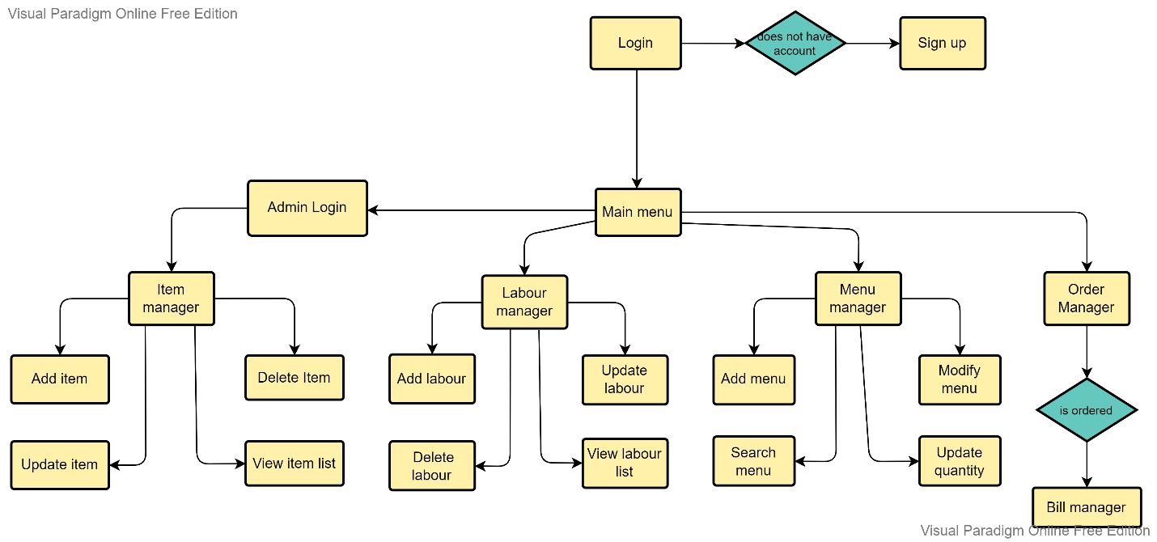

Hình 4: UX flowchart

**Style Guide:**

* Font text của app là Segoe UI
* Color scheme 187, 187, 187

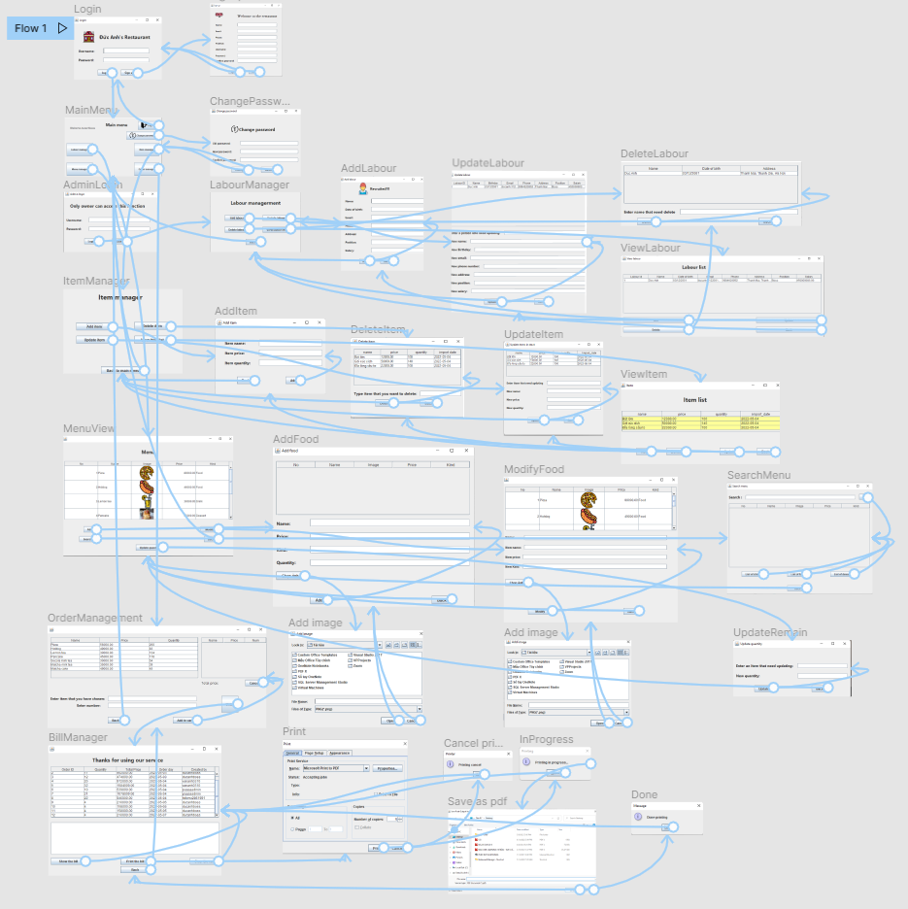

Hình Wireframe,mockup and prototype

Link figma: <https://www.figma.com/file/GhrSV5A6ywApOULvVerBJf/RestaurantUX?node-id=0%3A1>

# CHƯƠNG 2 : Nghiên cứu phương pháp tiếp cận và giải quyết bài toán

## 2.1. Mô hình tổng quát hệ thống:

Người dùng đề xuất actor User

Quản lý nhà hàng nhân viên tiếp tân đều là nhân viên => Actor Staff

Chủ nhà hàng => Actor Boss

Boss và Staff đều là User

Khách hàng => Actor Customer

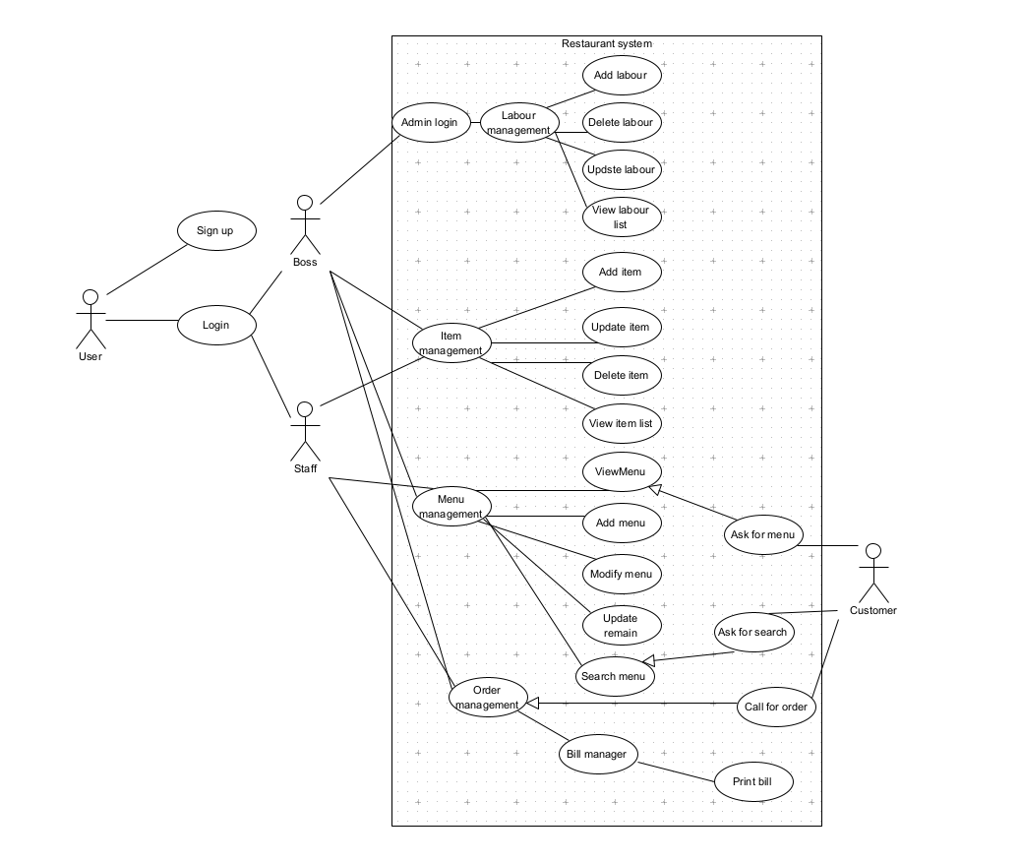

## 2.2. Phương pháp xây dựng phần mềm:

Phần mềm được xây dựng dựa trên phương pháp hướng đối tượng

## 2.3. xác định kiến trúc phần mềm:

Phần mềm sử dụng kiến trúc MVC

## 2.4. Xác định công nghệ sử dụng:

- Ngôn ngữ: Java.

- Cơ sở dữ liệu: MySQL .

- Thiết kế UI: JFormDesigner form.

# Chương 3: Phân tích thiết kế hệ thống:

## 3.1. Pha phân tích:

### 3.1.1. Kịch bản chuẩn:

#### Kịch bản chuẩn cho module Quản lý nhân sự:

1. Đăng nhập vào hệ thống
2. Click chọn Quản lý nhân sự
3. Phần mềm yêu cầu đăng nhập một lần nữa với tài khoản của chủ nhà hàng
4. Người dùng đăng nhập
5. Màn hình quản lý nhân sự hiện ra gồm nhưng chức năng thêm, cập nhật ,xóa và đọc danh sách nhân sự
6. Chủ nhà hàng muốn thêm nhân viên:

* Chủ nhà hàng nhấn vào nút thêm
* Giao diện thêm nhân viên hiển thị.
* Chủ nhà hàng nhập tên , ngày sinh, email, số điện thoại, địa chỉ, chức vụ, lương tháng vào các mục tương ứng trong giao diện
* Chủ nhà hàng nhấn nút thêm để thêm thông tin mới mới điền vào CSDL

1. Chủ nhà hàng muốn xóa nhân viên:

* Nhấn nút xóa nhân viên trên
* Giao diện xóa nhân viên hiển thị.
* Nhập tên cần xóa.
* Nhấn nút xóa để xóa nhân viên khỏi CSDL.
* Thông tin nhân viên được xóa khỏi CSDL

1. Chủ nhà hàng muốn cập nhật thông tin nhân viên:

* Nhấn nút cập nhật thông tin nhân viên
* Nhập tên nhân viên muốn sửa.
* Nhập thông tin đã cập nhật: tên, ngày sinh, email, số điện thoại, địa chỉ, chức vụ, lương tháng.
* Nhấn nút cập nhật dể cập nhật.

1. Củ nhà hàng muốn xem danh sách nhân viên:

* Nhấn nút Xem danh sách nhân viên
* Giao diện Xem danh sách nhân viên hiện ra có bảng danh sách toàn bộ nhân viên với đầy đủ thông tin

#### Kịch bản chuẩn cho module Quản lý vật tư:

Actor : Người dùng

1. Đăng nhập vào hệ thống
2. Click chọn Quản lý vật tư
3. Màn hình quản lý nhân sự hiện ra gồm nhưng chức năng nhập, cập nhật ,xóa và đọc danh sách vật tư
4. Người dùng muốn nhập thông tin vật tư vào kho:

* Nhấn nút thêm vật tự
* Nhập tên, giá, số lượng của vật tư cần nhập
* Người dùng nhấn nút thêm để thêm thông tin mới nhập vào CSDL(thời gian nhập là thời gian người dùng nhấn nút nhập)

1. Người dùng muốn xóa vật tư:

* Nhấn nút xóa vật tư.
* Giao diện xóa vật tư hiển thị.
* Nhập tên cần xóa.
* Nhấn nút xóa để xóa vật tư khỏi CSDL.
* Thông tin vật tư được xóa khỏi CSDL

1. Chủ nhà hàng muốn cập nhật thông tin nhân viên:

* Nhấn nút cập nhật thông tin vật tư.
* Nhập tên vật tư muốn sửa.
* Nhập thông tin đã cập nhật: tên, giá, số lượng.
* Nhấn nút cập nhật để cập nhật CSDL.

1. Người dùng muốn xem danh sách vật tư:

* Nhấn nút Xem danh sách vật tư
* Giao diện Xem danh sách nhân viên hiện ra có bảng danh sách toàn bộ vật tư với đầy đủ thông tin

#### Kịch bản chuẩn cho module Quản lý thực đơn:

1. Đăng nhập vào hệ thống
2. Click chọn Quản lý thực đơn
3. Màn hình quản lý nhân sự hiện ra gồm nhưng chức năng nhập, cập nhật ,xóa và đọc danh sách vật tư
4. Người dùng muốn nhập thông tin vật tư vào kho:

* Nhấn nút thêm vật tự
* Nhập tên, giá, số lượng của vật tư cần nhập
* Người dùng nhấn nút thêm để thêm thông tin mới nhập vào CSDL(thời gian nhập là thời gian người dùng nhấn nút nhập)

1. Người dùng muốn xóa vật tư:

* Nhấn nút xóa vật tư.
* Giao diện xóa vật tư hiển thị.
* Nhập tên cần xóa.
* Nhấn nút xóa để xóa vật tư khỏi CSDL.
* Thông tin vật tư được xóa khỏi CSDL

1. Chủ nhà hàng muốn cập nhật thông tin nhân viên:

* Nhấn nút cập nhật thông tin vật tư.
* Nhập tên vật tư muốn sửa.
* Nhập thông tin đã cập nhật: tên, giá, số lượng.
* Nhấn nút cập nhật để cập nhật CSDL.

1. Người dùng muốn xem danh sách vật tư:

* Nhấn nút Xem danh sách vật tư
* Giao diện Xem danh sách nhân viên hiện ra có bảng danh sách toàn bộ vật tư với đầy đủ thông tin

#### Kịch bản chuẩn cho module Quản lý gọi món

## 3.2. Pha thiết kế: